找水王续

2016-05-27 17:53

1.设计思想：

如果每次删除四个不同的ID，那么，在剩下的ID列表中，原先发帖比例大于1/4的ID所占比例仍然大于1/4，可以通过不断重复这个过程，把ID列表中的ID总数降低（转化为更小的问题），从而得到问题的答案。

2.代码如下：

#include<iostream>

using namespace std;

void FindID(int ID[],int n,int rightID[]);

int main()

{

int ID[16]={1,1,1,2,2,2,3,3,3,1,2,3,1,2,3,6};

int n=16;

int rightID[3];

FindID(ID,n,rightID);

cout << "符合条件的ID分别是：" << endl;

for(int i=0;i<3;i++)

cout << rightID[i] << " " << endl;

return 0;

}

void FindID(int ID[],int n,int rightID[])

{

int falseID=-1;

int number[3];

number[0]=number[1]=number[2]=0;

rightID[0]=rightID[1]=rightID[2]=falseID;

for(int i=0;i<n;i++)

{

if(ID[i]==rightID[0])

{

number[0]++;

}

else if(ID[i]==rightID[1])

{

number[1]++;

}

else if(ID[i]==rightID[2])

{

number[2]++;

}

else if(number[0]==0)

{

number[0]=1;

rightID[0]=ID[i];

}

else if(number[1]==0)

{

number[1]=1;

rightID[1]=ID[i];

}

else if(number[2]==0)

{

number[2]=1;

rightID[2]=ID[i];

}

else

{

number[0]--;

number[1]--;

number[2]--;

}

}

}

3.结果截图：

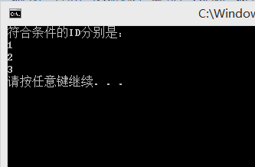

4.个人总结：

此次和上次思路大致相同，但在有些细节上需要好好考虑，通过这一次的扩展，对题目有了进一步的认识。

博客地址：http://www.cnblogs.com/java-meng/p/5535576.html